**Конспект**

**по Основам Безопасности Жизнедеятельности**

**для детей подготовительной группы**

**«Если ты остался дома один»**

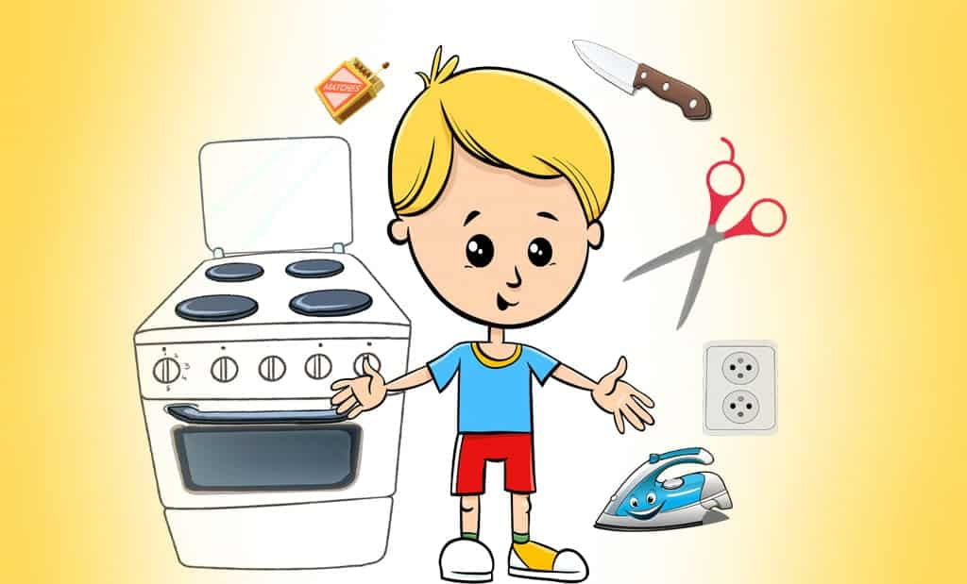

Тищенко В.Ю.

Воспитатель МБДОУ ЦРР «Детский сад № 15»

Город Озерск, Челябинская область

«Если ты остался дома один».

(подготовительная группа)

**Цель:**

формировать у дошкольников представления о самосохранении.

**Задачи:**

- закреплять умение правильно вести себя в случаях опасности.

- закреплять знания номеров телефонов экстренных служб (01,02,03).

- развивать умение делать правильный телефонный вызов, точно называя свой домашний адрес.

- обобщить знания детей о правилах пользования предметами, которые могут угрожать жизни и здоровью людей: колющие и режущие предметы, электроприборы, лекарства, препараты бытовой химии, чужие люди.

воспитывать в детях уверенность в себе, самостоятельность.

- развивать речь, память, мышление, внимание;

**Место проведения:** групповая комната.

**Ход занятия:**

**Воспитатель**: Ребята, послушайте стихотворение.

Много правил есть на свете,

Их должны запомнить дети!

В спички лучше не играть!

Дверь чужим не открывать!

Осторожность в гололед

От ушибов сбережет!

Для чего в саду забор,

На дороге светофор?

И, чтоб не было беды

Не шалите у воды!

Не бери без спросу нож!

И запомни, где живешь!

Про пожар, что нужно знать

И кого на помощь звать?

Ноль один, ноль два, ноль три

Ты запомни! И звони!

**Воспитатель**: Как вы думаете, о чем мы сегодня будем говорить? (Ответы детей)

**Воспитатель**: Вы уже взрослые и скоро пойдете в школу, вам иногда придётся оставаться дома одним. Когда вы остаётесь одни дома, вас окружают предметы домашнего быта, и они могут являться источником опасности.

Отгадайте про них **загадки**:

1. Что за зверь сидит в розетке?

Из какой сбежал он клетки?

Как на свет он появился

И в розетке поселился?...  **(Электрический ток)**

2. Приготовлю на обед:

Суп гороховый, омлет

И картошечку сварю-

Всю семью я накормлю.

Только газ зажги во мне,

Всё сготовлю на огне! **(Газовая плита)**

3. В домике тесном

Много сестер,

Спрятан у каждой

В головке костер. **(Спички)**

4. Он плывет по простыне,

Как кораблик по волне.

Он хозяйкам добрый друг-

Электрический…  **(Утюг)**

5. Скажу тебе без языка:

Температура велика.

Пусть голова не горяча,

Ложись в постель,

Зови врача. **(Градусник)**

6. Много делать мы умеем:

Стричь, кроить и вырезать.

Не играйте с нами, дети:

Можем больно наказать! **(Ножницы)**

7. У неё одно лишь ушко.

Очень строгая подружка.

Остренький, как жало, нос.

Потеряется без кос.

С ней опасная игра

Называется… **(Игла)**

8. У него большой живот,

А совсем не бегемот.

Хобот-нос приподнял он,

Но, однако же, не слон.

И пыхтит он через нос

На плите как паровоз. **(Чайник)**

9. У меня есть лезвие – острое железное,

Обращайтесь осторожно ведь порезаться мной можно. **(Нож)**

**Воспитатель:** Молодцы! Все загадки разгадали.

**Воспитатель:** Теперь скажите: пылесос, электрочайник, утюг, телевизор – это какие приборы?

**Дети:** электрические приборы.

**Воспитатель:** Могут ли такие полезные и нужные электроприборы быть опасными для детей?

**Дети:** электроприборы есть нагревательные, которые опасны -утюг, электрочайник, фен.

**Воспитатель:** Правильно, электроприборы могут обжечь, ударить током или стать причиной пожара. Это первая опасность дома (открывает картинки).

**Воспитатель:** Как нужно вести себя при возникновении пожара, если ты дома один?

**Дети:**  Надо сразу сообщить о пожаре, позвонив 01.

Ребенку предлагается телефонный аппарат, он должен правильно набрать номер, сообщить о пожаре и назвать свой домашний адрес.

**Воспитатель:** Вспомним правило «01».

**Вместе:** Сам не справишься с пожаром,

Этот труд не для детей.

Не теряя время даром,

«01» звони скорей.

Набирай умело,

Чтоб не всё сгорело!

**Воспитатель:** Вы, просто, молодцы, справились.

А кто напишет номер 01? (Ребенок пишет номер на листе бумаги).

Вопросы для детей:

Найди четвертый лишний предмет, который может стать причиной пожара.

1)Книга                                    2)Раскраска

Фломастеры                            Конструктор

**Спички**                                   Краски

Кубики                                     **Зажигалка**

**Воспитатель**: Добрые, милые дети. Запомните правила эти:  
**1.**    Не пользуйся без взрослых электроприборами!  
**2.**    Не включай самостоятельно электроплиту!  
**Помни**: Шутки со спичками до добра не доведут!  
 Спичка-невеличка, а огонь от нее большой .

**Воспитатель:** Давайте проверим, умеете ли вы себя вести с незнакомыми людьми?

**1**. А теперь я вас проверю

И игру для вас затею.

Я задам сейчас вопросы –

Отвечать на них не просто!

Если в дверь звонит звонок–

Посмотри сперва в … (**ГЛАЗОК**)

**2.** Кто пришел к тебе, узнай

Но чужим не… (**ОТКРЫВАЙ**),

**3**. Если нет глазка, тогда

«Кто там?» спрашивай (**ВСЕГДА**)

**4**. А не станут отвечать–

Дверь не вздумай (**ОТКРЫВАТЬ**)

**5**. Если в дверь начнут ломиться–

То звони скорей в (**ПОЛИЦИЮ**).

**Воспитатель:** Молодцы, вы справились. Ребята, а если все-таки кто-то пытается проникнуть в ваш дом? Как вы себя поведете?

**Дети:** Позвоним в полицию 02, а потом маме или папе.

**Воспитатель**: Давайте все вместе вспомним правило «02»

**Вместе:**

1. Дома я один остался,

Кто-то дверь открыть пытался.

Я тогда «02» набрал

И полицию позвал.

Не пройдет пяти минут,

Как воришку заберут.

2. Если кто-то лезет в дом,

Пробивая двери лбом,

Двери держатся едва,

Поскорей звони 02.

**Воспитатель**: Молодцы! Кто напишет номер 02 листке…

А какая опасность подстерегает нас на этот раз? (Лекарства и бытовая химия).  Как назвать одним словом витамины, капли, таблетки?

**Дети:** Лекарства.

**Воспитатель**: Чем это опасны лекарства, ими же лечатся? (дети отвечают)

Если не больны вы,

В таблетках – только вред!

Глотать их без причины

Нужды, поверьте, нет!

Ведь отравиться можно

И даже умереть!

Так будьте осторожней –

Зачем же вам болеть?

**Воспитатель**: А мы сейчас, чтобы не болеть сделаем зарядку.

*Чтобы горло не болело, мы погладим его смело.*

*Чтоб не кашлять, не чихать, носик надо растирать.*

*Лоб мы тоже разотрём, ладошки ставим козырьком.*

*Вилку пальчиками делай, и массируй ушки смело.*

(дети выполняют соответствующие движения)

**Воспитатель:**Ну, вот размялись, можно продолжать.

Ребята, а что же делать, если вдруг выпил лекарство по ошибке или поранился?

**Дети:** В такой ситуации надо вызвать «Скорую помощь».

**Воспитатель:** Назовите номер «Скорой помощи»? (03). Кто напишет номер 03 на листе бумаги…

А как назвать общими словами: стиральный порошок, чистящие средства, моющие средства, освежитель воздуха?

**Дети**: Бытовая химия.

**Воспитатель:** Что должны знать дети о бытовой химии?

**Дети:** можно отравиться, попасть в больницу, детям эти вещества брать нельзя.

**Воспитатель:** Правильно, химикаты - это яд и детям ими пользоваться нельзя.

**Воспитатель:** С чем бы нам ещё поиграть с таким интересненьким? Отправимся на кухню, может там что-то интересное есть? Какие опасные предметы мы можем встретить на кухне?

**Дети:** Ножи, ножницы, вилки, посуда, электрические приборы, чайник. (*Почему нельзя играть этим? Обсуждение).*

**Воспитатель:** Ребята, а что же делать, если вдруг поранился?

**Дети:** Если ранка маленькая, ее можно заклеить пластырем или замотать бинтом.

**Воспитатель:** Молодцы, ребята!

Острые, колющие и режущие предметы – это еще одна опасность, которая может вас поджидать дома. Какие колючие и режущие предметы могут оказаться дома? (Ответы детей: гвозди, вязальные спицы, кнопки, пила…)

**Воспитатель:** А что нужно делать, чтобы эти предметы не стали причиной беды.

**Дети**: не махать ножницами, не брать нож, все предметы убирать на свои места

**Воспитатель:** Правильно, необходимо соблюдать правила пользованиями этими предметами и все острые, колющие и режущие предметы обязательно нужно класть на свои места.

**Воспитатель**: Теперь мы знаем, что дома могут произойти разные ситуации. И чтобы ни произошло, мы можем всегда сообщить о случившимся в специальные службы.

Я предлагаю встать в круг и определить какая ситуация опасная, какая - нет!

**Игра с мячом.**

1. Выглядывать в открытое окно.
2. Открывать крышку горячей кастрюли.
3. Помогать маме.
4. Вставлять ножницы в розетку.
5. Смотреть с мамой телевизор.
6. Поджигать бумагу.
7. Рисовать.
8. Трогать острые предметы.
9. Поливать цветы.
10. Открывать кран с водой.
11. Играть в мяч.
12. Брать моющие средства и лекарства.
13. Открывать дверь незнакомцу.

**Воспитатель:** Наше занятие подошло к концу. Сегодня мы с вами поговорили о вашей безопасности, когда вы дома остаётесь одни. Что каждому из вас запомнилось на занятии? (Ответы детей) Давайте кратко повторим ситуации, в которых вы можете оказаться, когда остались дома одни.

**Дети:** Нельзя играть со спичками, может случиться пожар. Нельзя играть с острыми предметами, потому что можно порезаться. Нельзя открывать дверь чужим людям и т.д.

**Воспитатель:** Теперь после нашего занятия, вы многое узнали и вспомнили, и ваши родители без страха смогут оставлять вас одних дома.